Commune de ROSNOEN
5 Place de l’église
Tél : 02 98 81 91 97
Courriel : secretariat@mairiederosnoen.fr

MARCHE DE MAÎTRISE D’ŒUVRE
REHABILITATION DE LA STATION D’EPURATION

Nouvelle station d’épuration
Zone de rejet végétalisé
Conduite de transfert

PROGRAMME D’OPERATION
(annexe au cahier des charges)

Contexte de l’opération

Maître d’ouvrage
Maître d’ouvrage : Commune de ROSNOEN
5 Place de l’Eglise - Tél : 02 98 81 91 97
Personne habilitée à signer le marché : Monsieur KERNEIS, maire de la commune de ROSNOEN.

Contexte géographique
La commune de ROSNOEN, 940 habitants (chiffres 2013) fait partie de la Communauté de Communes de la Presqu’ile de CROZON Aulne Maritime dans le FINISTERE. ROSNOEN est située entre Brest et Quimper, à proximité de la commune du FAOU sur les hauteurs de la rade de Brest.

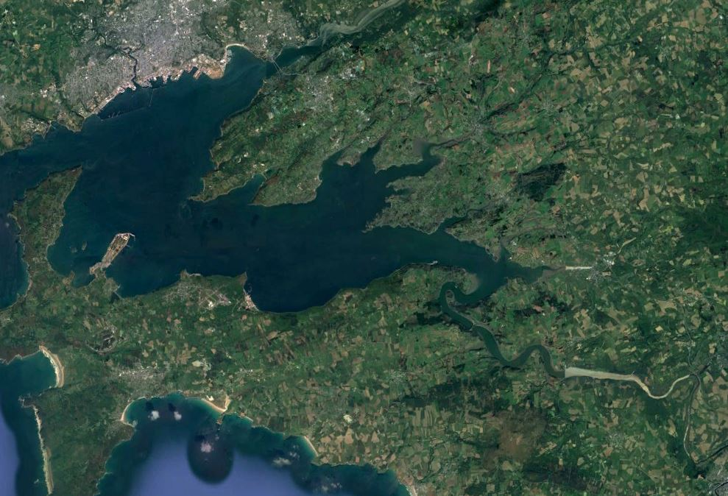

Description du patrimoine existant de la collectivité

Abonnés au service public de l’assainissement collectif
La population raccordée au service de l’assainissement collectif est de 330 habitants pour 141 branchements.
Descriptif sommaire du système épuratoire actuel
L’assainissement de ROSNOEN est assuré actuellement par un système d’assainissement collectif comprenant un réseau de collecte gravitaire, un réseau de refoulement avec 3 postes de relevage, et d’une station d’épuration de type fosses toutes eaux + filtre à sable d’une capacité de 200 EH.

Le rejet actuel des eaux épurées se fait dans le fossé de la route départementale N°47.

Mise en service en 1999, la station est actuellement en limite de saturation : ses capacités actuelles sont de 30 m3/jour en hydraulique et de 12 Kg de DBO5/j en pollution.
Etant en limite de saturation, et freinant le développement de la commune de ROSNOEN, l’assainissement collectif nécessite un renouvellement de sa station. La TTDM a émis le 07 juin 2016 une non-conformité de la STEP vis-à-vis de la réglementation.

Enjeux et objectifs de l’opération
L’opération vise à réaliser une nouvelle station d’épuration des eaux usées, dimensionnée sur la base de 600 EH pour permettre un développement de la commune de ROSNOEN.
Les rejets des eaux traitées se feront au milieu naturel dans le ruisseau de Pen ar Vern (tête de bassin versant rivière du Faou – rade de Brest) : la qualité du traitement – y compris tertiaire par une zone tampon des rejets dite « zone de Rejet végétalisé » – est un enjeu prioritaire.

Périmètre géographique de l’opération
Les parcelles pressenties pour la nouvelle station et la zone de dispersion sont en rouge sur le plan joint . Elles seront acquises par le maître d’ouvrage et auront fait l’objet d’un levé topographique, d’un inventaire faune flore qui seront mis à disposition du maître d’œuvre.

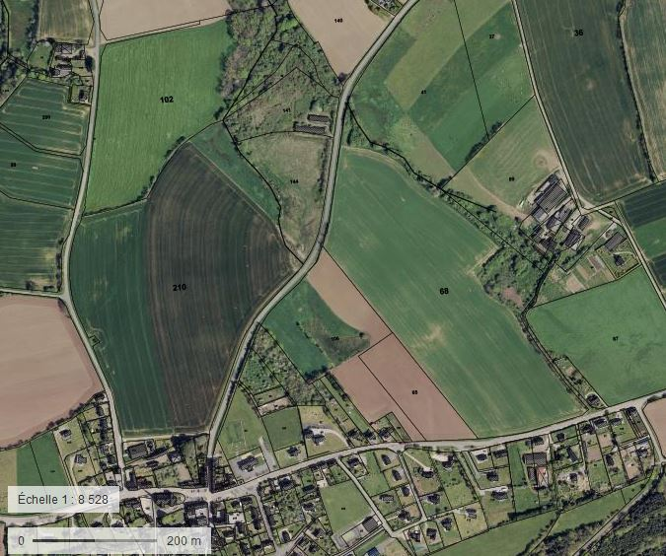

Description technique du programme de l’opération
Les contraintes particulières du programme d’opération, sont intégrées à la mission de maîtrise d’œuvre et détaillées dans le cahier des clauses techniques particulières (CCTP) de la présente consultation. L’ensemble des études complémentaires et des démarches administratives nécessaires au montage de l’opération, est inclus dans la mission du maître d’œuvre.

L’opération comporte essentiellement les points suivants :
- Réalisation d’une station de type boues activées de 600 EH. Le nouvel équipement répondra aux exigences de la réglementation et aux besoins du maître d’ouvrage, y compris les dispositifs réglementaires d’autosurveillance

- Réalisation d’une Zone de Rejet Végétalisé : circulation des eaux épurées sur parcelle après traitement et avant rejet au milieu visant un affinage du traitement (abattement de la bactério).ZRV à dimensionner (1 hectare environ)

- Mise en place d’une canalisation de transfert de 550 mètres environ (à dimensionner) sous chaussée départementale (totalement ou partiellement) pour l’acheminement en gravitaire des effluents du site actuel jusqu’au site projet – y compris tous travaux de raccordement, de basculement de la station existante à la conduite de transfert.

Une étude technico économique et d’acceptabilité du milieu a été menée en 2017 et précise le projet dans ses principales composantes (étude jointe à la consultation).

L’attention des candidats est attirée sur les exigences en terme de rejet au milieu : située en tête de bassin versant, avec pour milieu récepteur un ruisseau de faible débit et de capacité limitée, les eaux épurées devront subir un traitement tertiaire avant rejet au milieu.

Approche budgétaire de l’opération

Enveloppe prévisionnelle de l’opération
Le montant prévisionnel de l’enveloppe prévisionnelle affectée aux travaux que le maître d’ouvrage a prévu d’allouer à cette opération s’élève à 625 000 € HT soit 750 000 € TTC. Ce montant inclut l’ensemble des travaux, (hors maîtrise d’œuvre)

L’enveloppe se décompose à titre indicatif :
- station d’épuration (600 EH) (y compris traitement UV) : 510 000 € HT
- réseau de transfert sous RD (550 ml) : 95 000 € HT
- Zone de Rejet végétalisé – plantation de saules : 20 000 € HT

Ce montant permet aux candidats de proposer un taux de rémunération.
Les modalités de rémunération du maître d’œuvre sont précisées dans le CCAP.

Budget et subvention
Le maître d’œuvre rédigera l’ensemble des pièces techniques visant aux demandes de subvention pour financer en partie la présente opération, auprès notamment de l’Agence de l’Eau et du Conseil Départemental du Finistère. Il sera particulièrement vigilant aux périodes de dépôt des dossiers et, en assistance au Maitre d’ouvrage, suivra les instructions des dossiers.
Toutes les éventuelles autres sources de financement seront à rechercher le cas échéant.

Calendrier de l’opération

Calendrier prévisionnel et contraintes liées
La durée globale prévisionnelle d’exécution du marché est estimée à 18 mois tout compris (études, validation, travaux, réception..).
Le calendrier prévisionnel devra tenir compte des contraintes suivantes :
- Démarrage de l’étude prévu second trimestre 2018 (mois indicatif : avril),
- Dépôt des dossiers de demandes de subventions sur la base de l’avant-projet

Le dossier loi sur l’eau, de déclaration, sera instruit par les services en parallèle du déroulé de l’étude.

Cadre général de l’opération

Textes règlementaires, normes et charte
Les prestations nécessaires pour l’exécution du présent programme doivent s'appuyer sur les textes réglementaires, les documents guides et les normes en vigueur pendant toute la durée de la prestation et relatifs à la conception et à l'exécution des ouvrages, notamment :
- L’ensemble des codes concernés par l’opération,
- L’ensemble des fascicules des C.C.T.G., notamment le fascicule 81 titre II (STEP),
- L’ensemble des normes produits et matériaux, des recommandations, des brochures,
- L’arrêté du 21 juillet 2015 relatif au système d’assainissement collectif,
- Les textes et recommandations relatifs aux Zones de Rejet Végétalisé

Loi sur l’Eau
La nouvelle STEP de ROSNOEN est soumise à déclaration préfectorale (>12 kgDBO5, soit 200 EH et < 600 kgDBO5/j).

Les objectifs du SDAGE et du SAGE de l’Aulne y seront rappelés.

Code de l’Urbanisme
La présente opération est soumise aux règles d’urbanisme de la commune de ROSNOEN et à l’établissement et obtention :
- d’un permis de construire pour la station d’épuration et ses équipements ou locaux, selon les dimensions et caractéristiques du projet retenu lors des études d’avant-projet,
Concernant les permis de construire, le recours à un architecte DPLG ou DE avec habilitation à exercer la maîtrise d'œuvre en son nom propre (HMONP) est obligatoire.

Intervenants et exploitants
Les différents intervenants concernés par l’opération et susceptibles d’être associés au déroulement et à l’exécution de la mission sont les suivants :
Maître d’ouvrage | Commune de ROSNOEN
EPCI à compétence eau et assainissement future | Communauté de communes de Crozon - Aulne Maritime
Assistant à maîtrise d’ouvrage  (jusque attribution de la maîtrise d’œuvre) | Finistère Ingénierie Assistance
Administration et services instructeurs de l’État | AELB : Agence de l’Eau Loire BRETAGNE  DDTM : Direction Départementale des Territoires et de la Mer  ARS : Agence Régionale de la Santé
Exploitant et concessionnaire | Route départementale n ° 47 - ATD de CROZON  Assainissement collectif réseaux et STEP : Régie municipale  Eau potable : Régie intercommunale
Intervenants extérieurs | Coordinateur SPS : à définir selon besoins  Contrôle technique : à définir selon besoins  Géomètre et/ou topographe : à définir selon besoins  Géotechnique : à définir selon besoins

Données disponibles et études préalables
Le prestataire devra se rapprocher des services, administrations, entreprises et maîtres d’ouvrage concernés pour collecter, et à ses frais, toutes données non listées précédemment et nécessaires au bon déroulement de sa mission.
Annexe 1 : Liste des données disponibles et études préalables

Source | Document | Année | Format | Mise à disposition lors de la consultation
Commune | PLU et zonage assainissement | 2006 et 1998 | pdf | Non
Commune | Levé topographique | 2018 | pdf | Non
CD 29 – SEA | Rapport de visite de la station d’épuration |  | pdf | Non
Commune | Etude technico-économique et étude pédologique pour infiltration. | 2107 - 2018 | pdf | Oui
Commune | Rapport annuel de l’exploitant (2017) |  | pdf | Non
Commune | Plans des réseaux d’assainissement |  | pdf  dwg | Non
Commune | Données techniques et d’auto surveillance |  | pdf | Non

